Nouveaux matériaux pour roulements à billes xiros résistants aux produits chimiques et à des températures de 150 °C
Fiabilité accrue dans l'industrie chimique et le secteur des semi-conducteurs avec des cages en xirodur F500 ou des billes en oxyde de zirconium

La production des batteries pour les voitures électriques est un très bon exemple pour une application “extrème”. Les machines et les équipements doivent résister à des températures dépassant les 100 °C et à des produits chimiques agressifs. C'est pour augmenter la fiabilité et réduire les besoins en entretien de ces machines qu'igus a mis au point un roulement à billes spécialiste des produits chimiques et des températures élevées, le xiros A500 sans graisse. Et pour mieux couvrir cette plage des hautes températures, igus propose à ses clients deux nouveaux matériaux. Ceux-ci bénéficient maintenant d'un choix encore plus large, avec une cage en xirodur F500 ou des billes en oxyde de zirconium.

Chaleur, produits chimiques très agressifs, fonctionnement sur plusieurs postes... Autant de conditions fréquentes dans l'industrie chimique et des semi-conducteurs qui entraînent des changements fréquents de pièces telles que les roulements à billes. Pour les exploitants, la crainte de la défaillance matérielle avec les coûts d'immobilisation des équipements qu'elle entraîne, est toujours présent. « Suite à des demandes toujours plus nombreuses de clients souhaitant avoir une solution à très longue durée de vie, nous avons décidé d'utiliser pour notre roulement à billes éprouvé xiros A500 de nouveaux matériaux capables de résister aux exigences particulières de l'industrie chimique, mais aussi de la production de semi-conducteurs et de batteries pour le secteur automobile par exemple », explique Christophe Garnier, Responsable de la Division iglidur chez igus France. « Le client dispose maintenant d'options plus nombreuses pour le choix du matériau de la cage et des billes, afin de répondre au plus près aux besoins de son application. »

Les billes en céramique, extrêmement robustes et résistantes aux chocs thermiques
Le roulement à billes a la structure suivante : les bagues intérieure et extérieure sont en xirodur A500, un polymère hautes performances éprouvé. Pour les billes, igus propose en plus de l'inox et du verre des billes céramiques (oxyde de zirconium). L'avantage des billes en céramique est qu'elles sont quasiment indestructibles. Elles sont extrêmement résistantes et présentent une grande ténacité ainsi qu'une faible usure. Elles se distinguent aussi par une grande résistance aux chocs thermiques.

Nouveau matériau F500 pour les cages avec une durée de vie allongée de 50 %
« Nous avons également mis au point un nouveau matériau haute température pour les cages, le xirodur F500. La base en a été le matériau iglidur J3, mis au point pour les températures standards et largement éprouvé en termes de résistance à l'usure », ajoute Christophe Garnier. Equipés de cages en F500, nos roulements à billes sans graisse sont capables de résister à des températures de service de 150 °C en continu tout en étant insensibles à de nombreux produits chimiques. Mais ils peuvent plus encore, comme l'ont montré les tests tous azimuts effectués sur différents bancs d'essais dans le laboratoire igus. L'un des résultats en est que le matériau renforcé de la cage, le xirodur F500, atteint une durée de vie pouvant être 50 % supérieure à celle des cages comparables en A500. Les roulements à billes xiros étant fabriqués en polymères hautes performances, leur poids est aussi jusqu'à 50 % inférieur à celui de roulements à billes courants en inox. Les lubrifiants solides intégrés aux polymères permettent en outre un fonctionnement à sec hygiénique, sans entretien et avec peu de frottement, sans la moindre goutte d'huile lubrifiante. « En optant pour un roulement à billes A500 avec des billes en céramique ou avec la nouvelle cage, les utilisateurs disposent d'une solution idéale au fonctionnement fiable dans des milieux agressifs et très chauds comme ceux de l'industrie chimique ou de la production de semi-conducteurs. Une solution qui implique des intervalles nettement plus longs entre les entretiens et une plus grande fiabilité face aux défaillances «, souligne Christophe Garnier.

Cliquer ici pour en apprendre plus sur les matériaux de roulements à billes.
Légende :

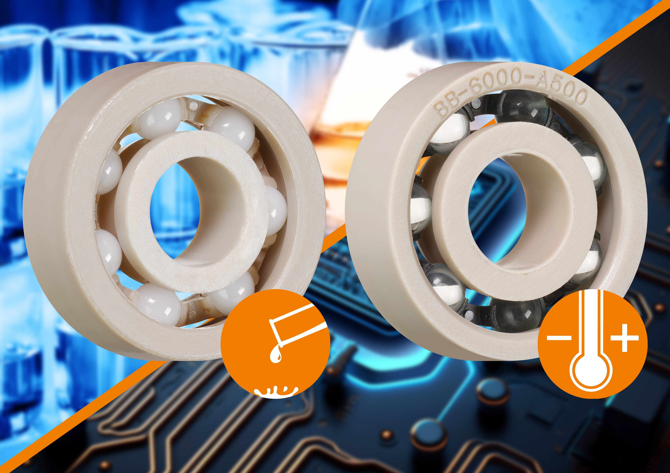
Photo PM2723-1
Les nouveaux matériaux haute température igus pour les billes et la cage permettent d'allonger les intervalles entre les entretiens et garantissent une fiabilité accrue face aux défaillances dans l'industrie chimique et des semi-conducteurs. (Source : igus)

igus® France, située à Fresnes en Ile de France, est la filiale commerciale du groupe allemande igus® qui développe et produit des plastiques en mouvement. Ces polymères hautes performances sans graisse améliorent la technicité et réduisent les coûts dans toutes les applications dynamiques. igus est leader mondial sur les marchés des chaînes porte-câbles, des câbles ultra-souples ainsi que des paliers lisses, des guidages linéaires, des rotules lisses et des roulements en tribo-polymères. En 2022, igus® France a réalisé un chiffre d’affaires de plus de 28 millions d’euros et le groupe, dont les siège est situé à Cologne en Allemagne, a dépassé un chiffre d’affaires de 1 milliard d’euros. Les recherches effectuées dans le plus grand laboratoire de tests du secteur sont source d'innovations constantes et de sécurité accrue pour les utilisateurs. 234.000 références sont disponibles sur stock et leur durée de vie peut être calculée en ligne. Au cours des années passées, l'entreprise a aussi connu une expansion par le biais de nouvelles gammes de produit, par exemple pour les roulements à billes, les réducteurs pour la robotique, l'impression 3D, la plateforme RBTX pour la robotique lean et les plastiques intelligents pour l'industrie 4.0. Le programme de recyclage de chaînes porte-câbles usagées « chainge » ainsi que l'investissement dans une entreprise qui retransforme en pétrole des déchets en plastique (Plastic2Oil) comptent parmi ses principales contributions dans le secteur de l'environnement.

Contact presse :
igus® SARL – Nathalie REUTER
01.49.84.98.11 nreuter@igus.net
www.igus.fr/presse

49, avenue des Pépinières - Parc Médicis - 94260 Fresnes
Tél.: 01.49.84.04.04 - Fax : 01.49.84.03.94 - www.igus.fr

Les Termes “igus, chainflex, CFRIP, conprotect, CTD, drylin, dry-tech, dryspin, easy chain, e-chain systems, e-ketten, e-kettensysteme, e-skin, flizz, iglide, iglidur, igubal, manus, motion plastics, pikchain, readychain, readycable, speedigus, triflex, plastics for longer life, robolink et xiros“ sont des marques protégées en République Fédérale d'Allemagne et le cas échéant à niveau international.

